Nagradni zadatak za sedmaše i osmaše

i sve one koji se tako osjećaju

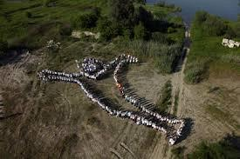

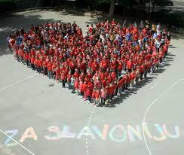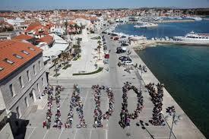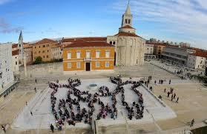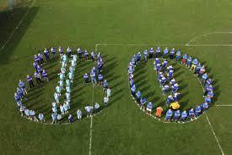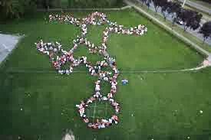

***Plan za milenijsku fotografiju***

Naša škola broji oko 250 učenika i 30 djelatnika. Ovih dana (u svibnju 2015.) u planu je napraviti milenijsku fotografiju na kojoj će učenici i djelatnici zajedno napraviti oblik smajlića.

U planu je da stotinjak osoba stane na kružnicu koja čini rub smajlića, te uz njih još stotinjak osoba (da bude dupli, tj. malo deblji rub). Ostale osobe činit će oči i usta. Kad osobe stanu jedna uz drugu, pretpostavimo da svaka zauzima širinu od pola metra.



Koliki je polumjer kružnice koju treba nacrtati

na igralištu, a koja će činiti rub smajlića?

Isplaniraj i koliko će osoba činiti oči, a koliko usta

**0.5**

**0.5**

**0.5**

**0.5**

**0.5**

**m**

**m**

**m**

**m**

**m**

te kako ih posložiti.

Napravi odgovarajuću skicu te uz nju zabilježi odgovarajuće brojke i napiši popratna pojašnjenja.

Slobodno koristi računalo da bi napravio što jasniji i uredniji plan.

Ako imaš ideju kako posložiti osobe a da rub nije *dupli*, već drugačiji, slobodno ponudi i takvo rješenje. Ako bude kvalitetno, možda će biti uvaženo i nagrađeno.



Natječaj je otvoren do 12. svibnja 2015.

Rješenja predati učiteljici Antonija Horvatek.



Najbolja rješenja bit će nagrađena ocjenom iz matematike,

a pobjedničko i čokoladom. Sretno!